Кировское областное государственное общеобразовательное бюджетное учреждение Лицей №9

Слободские учителя - защитники Родины
Минин Михаил Николаевич– участник Великой Отечественной войны

Автор исследовательской работы
Винокурова Екатерина Алексеевна,
ученица 8 «Б» класс
Ларионова Наталья Ильинична
классный руководитель

город Слободской, 2023

Содержание:
- Введение 3 стр.
- Основная часть 5 стр.
2.1. Методы исследования
2.2. Результаты исследования и их обсуждение
2.2.1. 250-дневная оборона Севастополя от немецко-фашистских захватчиков 5 стр.
2.2.2. Биография Минина М.Н. в военный период 6 стр.
2.2.3. Послевоенный период работы педагога-фронтовика 7стр.
3. Выводы 9 стр.
- Список используемых источников 10стр.
- Приложения 11 стр.

Сокращения:
РВК - Районный военный комиссариат
ГОРОНО - городской отдел народного образования
КОГКУ «ГАСПИ КО» - Кировское областное государственное казённое учреждение «Государственный архив социально-политической истории Кировской области»

1.Введение
1.1. Обоснование выбора темы
Великая Отечественна война –это самое важное и трагичное событие в истории нашей Родины. Она ушла не бесследно. Война затронула все области общественной жизни и оставила горькие воспоминания в сердцах и душах людей. Военный период обратился жестокими муками для всего народа, и в особенности для тех, кто продолжал работать на благо нашей страны. Учителя-фронтовики – настоящие показатели стойкости и мужества для современного, подрастающего поколения. Личным примером педагоги учили помогать фронту, воевать, оказывать помощь всем, кому она была необходима. Учителя воспитывали в своих учениках любовь к Родине.
Актуальность:
С каждым годом мы всё дальше уходим от военных лет. Со сменой поколений уходят ветераны, которые могли бы поделиться рассказами о событиях прошлого. С каждым годом становится сложнее находить невероятно ценные документы.
Новизна:
В данном проекте участники самостоятельно изучают сведения об учителях-фронтовиках, собирают данные с различных источников информации для общего сборника – итогового продукта проекта.
1.2. Проблема исследования
Информация о жизни и подвигах учителей-фронтовиков не систематизирована, поэтому её нужно собирать по частям со всевозможных источников информации.
1.3. Объект исследования
Минин Михаил Николаевич – участник Великой Отечественной войны.
1.4. Предмет исследования
Биография слободского педагога Михаила Николаевича Минина – участника Великой Отечественной войны.

1.5. Цель исследования
Найти и изучить биографию учителя-ветерана Великой Отечественной войны - Михаила Николаевича Минина.
1.6. Задачи
- Познакомиться с битвой Великой Отечественной войны, в которой принимал участие Минин М.Н.;
- Провести исследование биографии Минина М.Н. в военный период;
- Найти сведения о деятельности учителя в послевоенное время.
1.7. Гипотеза
Автор считает, что в школьном музее достаточно информации об учителях-ветеранах, которые принимали участие в Великой Отечественной войне.
1.8. Обзор литературы
На сайте «Музей истории народного образования города Слободского» находится информация о наградах и заслугах учителя.
Найдено немало информации при исследовании архивных документов нашего города. Именно в них были прописаны характеристики на Михаила Николаевича, как на работника в разных организациях.
В библиотеке школы Лицея №9 содержится немного информации о педагогической деятельности Минина М.Н.
В интернет-источниках размещено подробное описание Великой Отечественной войны, участником которой был Леонид Васильевич.
На сайтах «Поиск» и «Память народа» опубликована информация об участии в Великой Отечественной войне, наградах, подвигах.

2. Основная часть
2.1. Материалы и методы исследования
- Теоретические:
- Изучение истории о Великой Отечественной войне в СМИ и интернет источниках;
- Анализ информации, размещенной на сайтах «Поиск», «Память народа»;
- Поиск и анализ информации в архивных документах;
- Анализ фотоматериала.
- Практические:
5) Интервью с родственниками автора (с бывшими учениками) и с друзьями Минина М.Н., оформление мемората.
2.2. Результаты исследования и их обсуждение
2.2.1. Слободские учителя – защитники Родины
В годы Великой Отечественной войны Слободской был тыловым городом. Здесь не велись боевые действия, но слобожане делали всё возможное ради победы. Минин Михаил Николаевич не остался в стороне от этих событий и так же, как и множество других добровольцев встал на защиту Родины. Он принял участие в важном этапе борьбы советских войск за Крым во время Великой Отечественной войны – в обороне Севастополя от немецко-фашистских захватчиков.
29 октября 1941 года в Севастополе было введено осадное положение. Войска 11-й немецкой армии под командованием генерал-полковника Эриха Манштейна 20 октября прорвались через Перекоп, рассчитывая захватить город с ходу, но получили отпор. Гарнизону Севастополя пришлось своими силами отражать удары противника.
Развернулись ожесточенные бои. Советская армия отражала непрерывные атаки численно превосходящих немецко-фашистских войск, поддерживаемых авиацией. Но вскоре фашисты были вынуждены прекратить наступление и сделать паузу для подтягивания новых сил и перегруппировки войск.
После провала взять город с ходу немецко-фашистское командование осуществило ещё 3 наступления
Организованное сопротивление и эвакуация защитников города продолжались до 2 июля 1942 года. Защитники Севастополя продолжали героически сражаться на полуострове Херсонес до 4 июля.
Важную роль в обороне Севастополя сыграли и жители, которые участвовали в строительстве оборонительных сооружений, изготовляли оружие и боеприпасы для фронта, а также оказывали помощь раненым. Свыше 15 тысяч севастопольцев вступили в народное ополчение.
В борьбе за Севастополь враг потерял до 300 тысяч человек, а потери советских войск составили около 157 тысяч человек [4].
2.2.2. Биография Минина М.Н. и военный период
Педагог родился в 1918 году (более точную дату найти не удалось).Его малой родиной являлся посёлок Шабалино, Кировская область.
М.Н. Минин окончил филологический факультет Кировского педагогического института, имел высшее образование[1, приложение 6].
- Военный период:
Михаил Николаевич был призван Райвоенкоматом Молотовского РВК, города Кирова, и в 1941 году поступил на службу в Красную армию. Изначально был рядовым солдатом, потом стал офицером. А позже получил воинское звание – капитан гвардии и командир роты.
Минин служил в 290-ой разведывательной роте, 216-ой стрелковой дивизии и в 4-ой воздушной армии на Северо - Кавказском фронте. Из наградного листа, найденного на сайте «Память народа» по делу Минина М.Н., известно то, что он был тяжело ранен два раза, но сама причина не известна[3, приложение 9].
- Личный боевой подвиг:
18 апреля 1942 года западнее селения Семиколодези в Крыму рота, в которой служил капитан Минин, должна была взять высоту, господствующую над местностью. Открыто было взять невозможно, и капитан Минин решил показать вид, будто наступает с фронта и с группой бойцов обошёл в тыл к немцам, забросав доты гранатами. Враги выскакивали из блиндажей и бросались в штыки. В этой схватке Минин лично заколол 4-х и убил 10 немцев. Кроме того, захватил трофеи – 3 автомата, 5 гранат и 10 винтовок.
В этой схватке было уничтожено до 150 солдат и офицеров, захвачено в плен 23 румына и 5 немцев. 1 августа 1944 года Минин М.Н. был награждён медалью «За отвагу»[3, приложение 9].
По материалам сайтов «Поиск» и «Память народа» он также был награждён Орденом Отечественной войны II степени 18 апреля 1942 года и Орденом Отечественной войны I степени, но уже после войны – 6 ноября 1985 года[3, приложения10, 11, 12].
2.2.3.Послевоенный период работы педагога-фронтовика
- Начало педагогической деятельности:
С июля 1946 года по 26 декабря 1948 работал школьным инспектором и одновременно преподавателем литературы 8-10 классов средней школы №9.
Минин Михаил Николаевич являлся авторитетным инспектором для всех учащихся школ города. За безупречную работу, как школьного инспектора и как преподавателя литературы его представили в Министерстве просвещения для награждения[1, приложение 7].
- Работа в ГОРОНО:
Также Михаил Николаевич работал секретарём первичной партийной организации ГОРОНО. А с 1947 по 1949 года уже являлся самим руководителем организации ГОРОНО[1, приложение 6].
- Выступления с докладами и лекциями:
На некоторых городских мероприятиях, а также на своих уроках в школе педагог читал лекции и доклады на общественно-политические и научные темы. За 1966 год он выступил с лекциями и докладами на следующие темы: «Как воспитывать в детях коммунистическую убеждённость», «Образ Ленина в художественной литературе», «Кировчане – Герои Советского Союза», «Наши земляки – великие люди», «Моральный облик комсомольца», «В человеке всё должно быть прекрасно» и другие. За эту работу Михаил Николаевич награждён несколькими грамотами Всесоюзного общества «Знание» и ценными подарками.
В 1965 году М.Н. Минин стал участником 14 Центральных педагогических чтений, где выступил с докладом на тему «о трудовом воспитании учащихся в коллективах ученических бригад». За это педагог был награждён Почётной грамотой Академии Педагогических наук[1, приложение 7].
- С 1957 по 1978 год Минин М.Н. был директором школы №9 (сейчас – КОГОБУ Лицей №9)[2]
Под руководством школа добилась больших успехов, что отразилось в повышении узнаваемости школы.
Большую методическую помощь он оказывал учителям литературы, русского языка, истории, обществоведения, географии и других предметов. Михаил Николаевич умело направлял работу всего педагогического коллектива и добивался полной успеваемости не только по своему предмету, но и по большинству других учебных дисциплин в школе.
Родители и учителя высоко ценили авторитет и помощь М.Н. Минина.
За достигнутые успехи в постановке учебно-воспитательной работы в школе Михаил Николаевич был награждён значком «Отличник народного просвещения»[1, приложение 8].

3. Выводы
За все события, произошедшие в жизни Минина Михаила Николаевича, он ни разу не поддался слабости и страху, не сломался под тяжестью всей той ответственности, которая возложилась на его плечи, как в военный период, так и во время педагогической деятельности.
- В результате исследования поставленная в проекте цель успешно выполнена.
- Были решены все задачи исследования. Думаю, что поисково-исследовательская работа проведена хорошо. Я собрала немало сведений с различных источников, например, таких как ресурсы Интернета, школьная библиотека, архивные документы (в печатном и в электронном варианте) и документы из фонда музея нашего города. А также немаловажна информация, которую я получила из воспоминаний друзей и учеников Минина М.Н.
- Опровержение гипотезы:
При поиске информации о биографии Минина М.Н. в библиотеке моей школы (КОГОБУ Лицей №9) я столкнулась с очень неожиданной проблемой. Здесь оказалось очень мало данных о жизни и работе учителя. Единственное, что мне удалось найти о его педагогической деятельности – годы работы директором. Остальные сведения я нашла в других источниках.

Минин Михаил Николаевич не единственный учитель-фронтовик. Их было очень много, так все пошли на защиту Родины и все жертвовали собой, чтобы обеспечить стране и следующему поколению мирное и светлое будущее. Поэтому увековечить память о наших героях – долг живых, долг нашего поколения.

4.Список используемых источников:
- Музейные фонды:
- Фонд музея «История народного образования в городе Слободском», инвентарный № 100;
Фонд музея «История народного образования в городе Слободском», инвентарный № 105;
Фонд музея «История народного образования в городе Слободском», инвентарный № 151.
- Школьная библиотека КОГОБУ Лицея №9
- Сайты (интернет-ресурсы):
- Сайт «Память народа» https://pamyat-naroda.ru/
- Сайт «Поиск» https://poisk.re/awards/recommends/46951262
- Сборник документов из фондов КОГКУ «ГАСПИ КО» о жизни Кировской области во времяВеликой отечественной войны https://cgako.ru/static/page_files/65d4c61c4e3011eaacca5254007c38a0.pdf
- История битвы за освобождение Севастополя https://ria.ru/20150704/1109612612.html
- Военные фотографии периода борьбы за освобождение Севастополяhttps://waralbum.ru/photo/war/east/crimea_1941-1942/sevastopol/page/6/

- Приложения
(Приложение 1) МЕМОРАТ
«Минин М.Н. в воспоминаниях его учеников и друзей»
Минин Михаил Николаевич был не только директором в средней школе №9, а также учителем истории и литературы в старших классах. Моим бабушке и дедушке очень повезло обучаться с таким педагогом. И лично для меня, как для автора исследовательской работы, эта новость была очень неожиданной, поскольку иметь такие близкие связи, которые можно использовать как источники информации – это настоящая удача.
Бабушка вспоминает М.Н. Минина, как спокойного, порядочного и доброго человека, который всегда будет готов помочь другим. Дедушка же подтвердил те сведение, которые я нашла на сайтах интернета, чему я была очень рада. Я убедилась в том, что Михаил Николаевич действительно был лётчиком (служил в 4-ой воздушной армии), а позже получил воинское звание - капитан гвардии.
Но бабушка и дедушка оказались не единственными знакомыми Минина М.Н., с которыми у меня есть связь. В процессе интервью, я узнала, что их классный руководитель (бабушка и дедушка учились в одном классе) – Валерий Михайлович Лопаткин работал вместе с Михаилом Николаевичем в одном педагогическом коллективе. Сейчас он на пенсии.
В 1949 году В.М. Лопаткин пришёл работать в среднюю школу №9, а закончил свою педагогическую деятельность в 1959, когда 2 года назад – в 1957 Минин М.Н. стал директором.
Найденные мною сведения о годе и месте рождения Михаила Николаевича успешно подтвердились: педагог родился в 1918 году в Шабалинском районе.
На этом интервью с В.М. Лопаткиным я узнала немало интересного о личной жизни Михаила Николаевича. Вот отрывок разговора:
«Михаилу Николаевичу сильно повезло с женой – Ниной Васильевной. Объясняю почему. Вот есть такое понятие «русская женщина», которая поражает своей статью. С неё можно было брать пример и в искусстве одеваться и в искусстве говорить. Она преподавала русский язык и литературу (тоже в средней школе №9)… Она не давала ему вести себя, как ведут себя порой деревенские мужики.
Минин был очень привлекательным и обаятельным парнем: играл на баяне, неплохо пел, очень хорошо танцевал. А ещё зачитывался стихами Сергея Есенина. Все ученики и одноклассники дико любили слушать стихи Есенина в его исполнении. У самого же Михаила Николаевича любимым произведением Есенина было «Письмо женщине».
Михаил Николаевич - дисциплинированный, образованный человек. Он умел находить общение с разными людьми. Как сказал Валерий Михайлович Лопаткин: «есть такое определение «пионерский директор». Михаил Николаевич доверял и никогда не мешал. Не мешал идеям, мыслям, делам, которые совершались. Можно было импровизировать и креативить».
При Минине появился первый в городе пионерский отряд «Спутник – семилетки».
«В хозяйственном плане: когда М.Н. пришёл в школу, школа отапливалась дровами. В каждом классе в обязательном порядке была печка. В школе работали 3 техслужащие и тут же жили (где сейчас находится столовая). Печка-то есть, а дрова надо носить. Дрова носили сами ребята. Это было дежурство, это было трудовое дело. Нужно было рано по весне завести много-много кубометров дров, а они были брёвнами. Родители эти брёвна распиливали на поленья, а потом это надо было расколоть, сложить в поленницы. И вот это делали ребята сами».
Меховая фабрика «Белка» помогала в хозяйственном плане.
Лопаткин В.М. считает, что самая главная заслуга Минина Михаила Николаевича – развитие в школе коллективизма, чем она действительно сейчас отличается от других школ. У Минина была идея доверять людям, не мешать им креативить и реализовывать различные идеи.

Приложение2Фотографии с интервью
- Винокурова Екатерина Алексеевна (автор работы) и Лопаткин В.М..
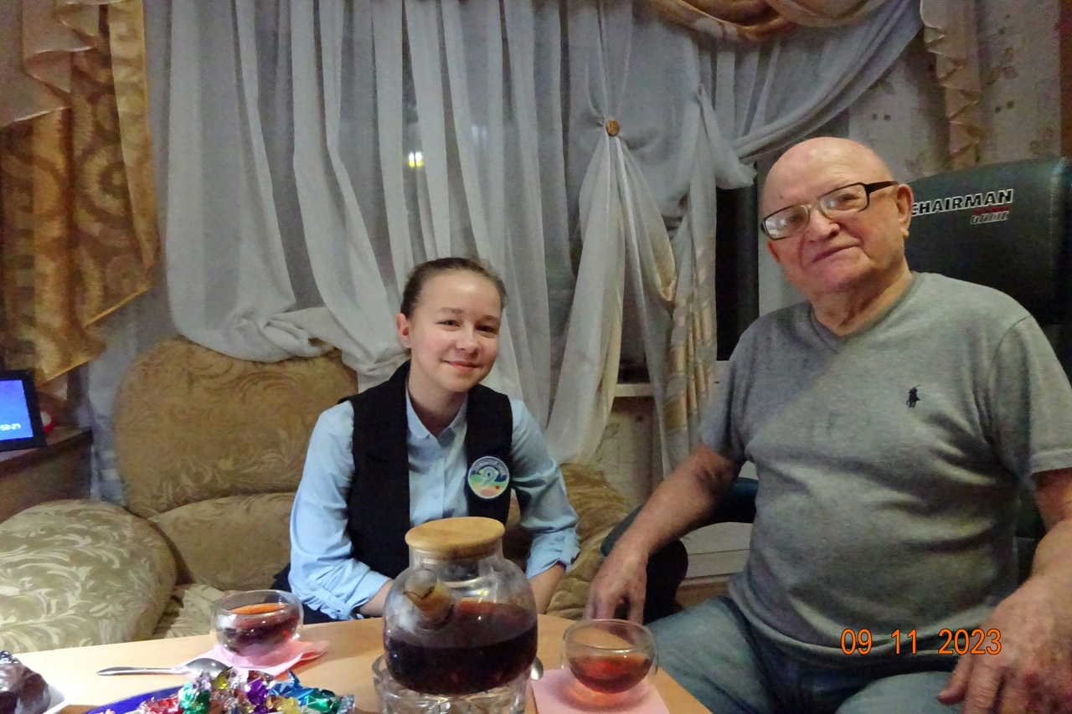

- Интервью с бабушкой (Винокуровой Людмилой Михайловной) и дедушкой (Винокуровым Дмитрием Алексеевичем)
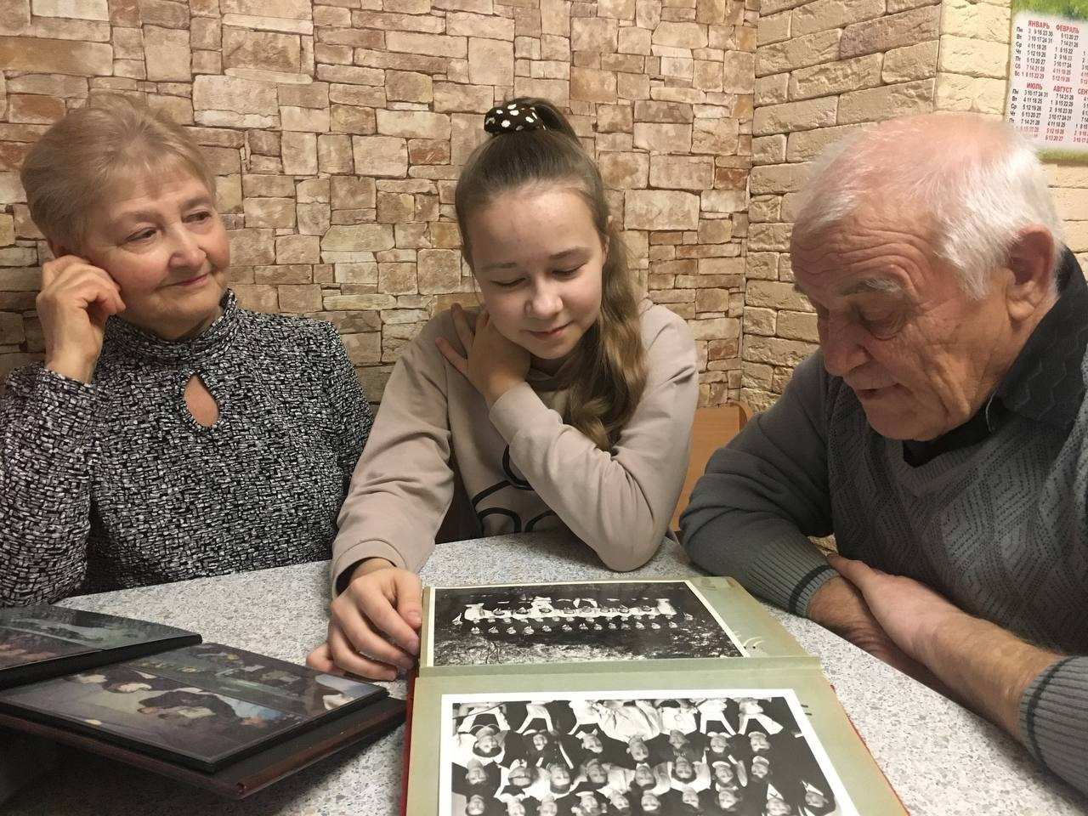

Приложение 3
Средняя школа №9
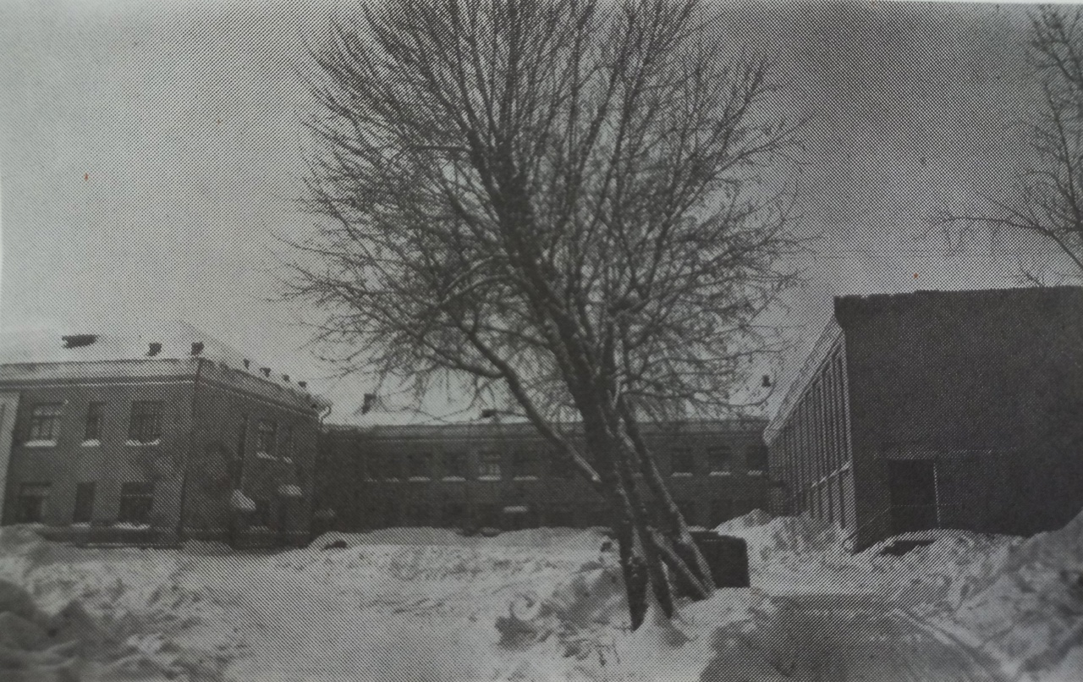

Приложение 4
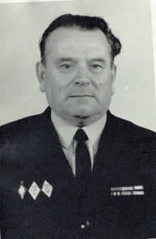
Минин Михаил Николаевич

Приложение 5Школьный класс
В первом ряду посередине сидит Минин М.Н. рядом с ним – Лопаткин В.М.
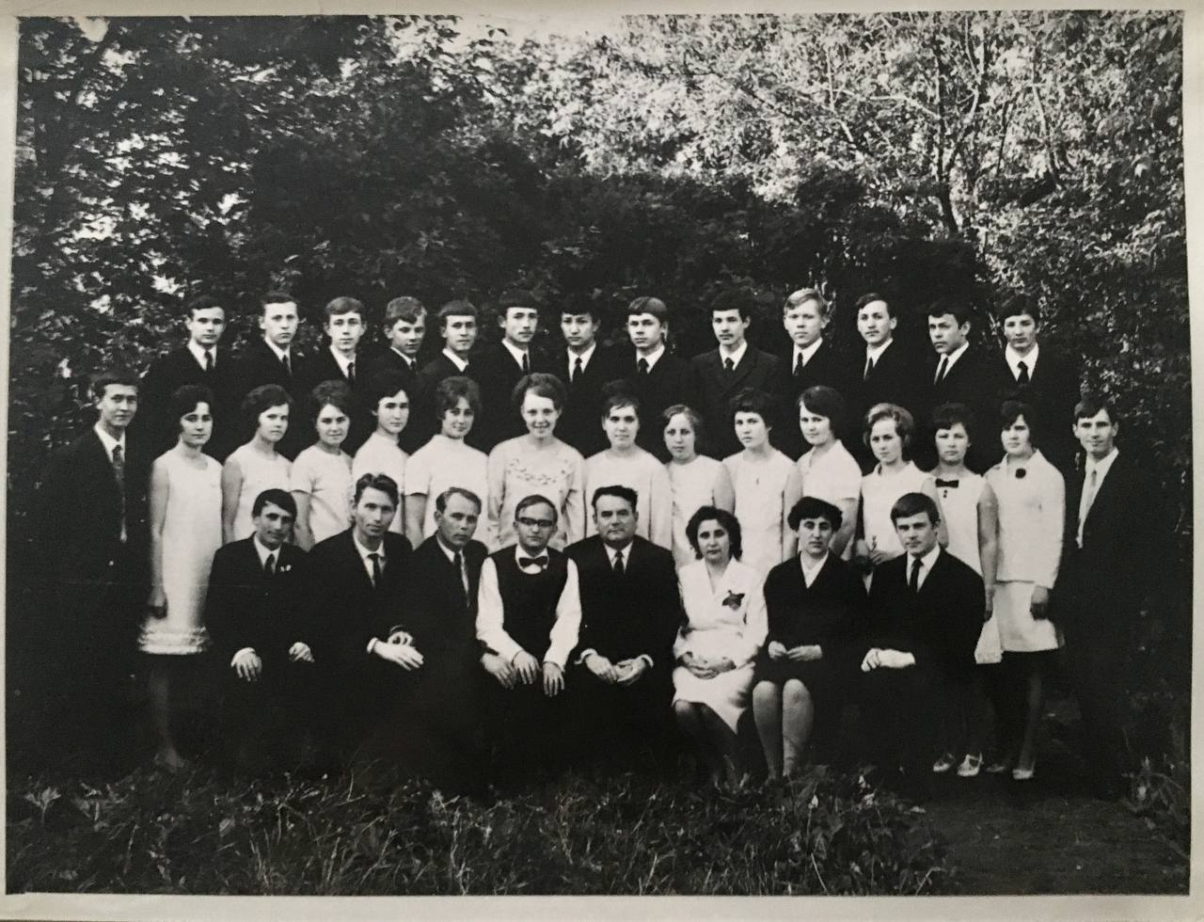
Приложение 6
Характеристика на директора средней школы №9 – Минина М.Н.
(фонд музея «История народного образования в городе Слободском»)
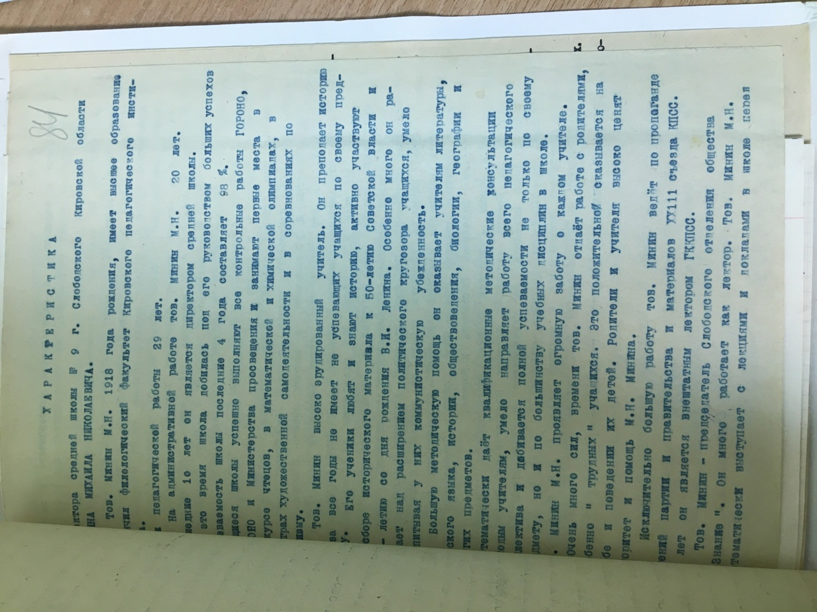
Приложение 7
Биография, жизнь педагога
(фонд музея «История народного образования в городе Слободском»)
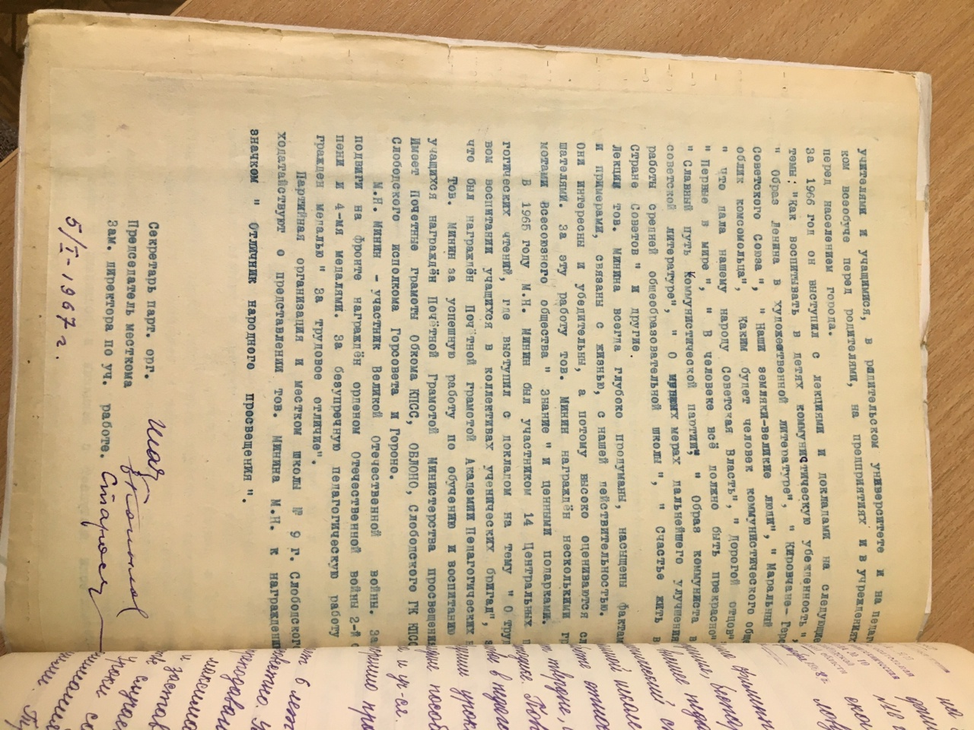

Приложение 8
Документ о награждении Минина М.Н. значком «Отличник народного просвещения»
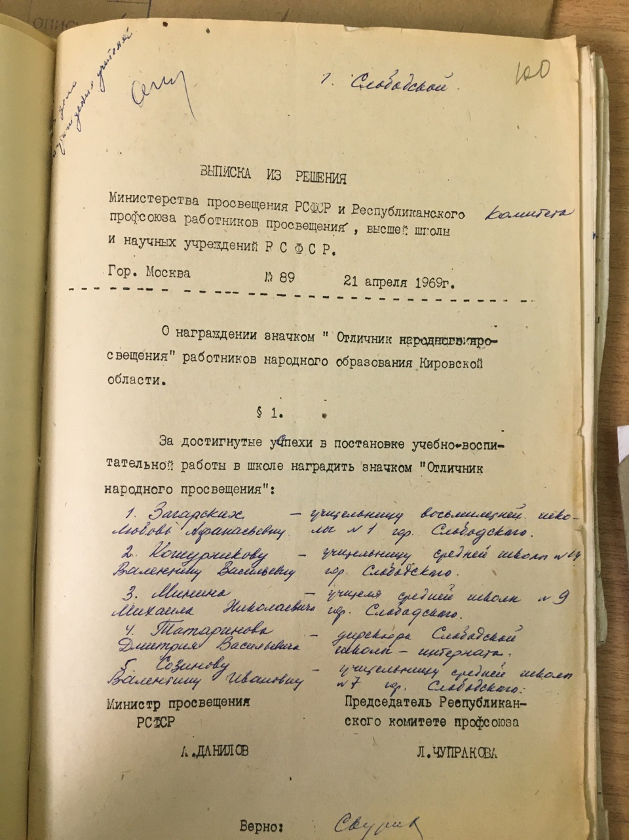

Приложение 9
Наградной лист, небольшое описание биографии Минина М.Н. в военный период
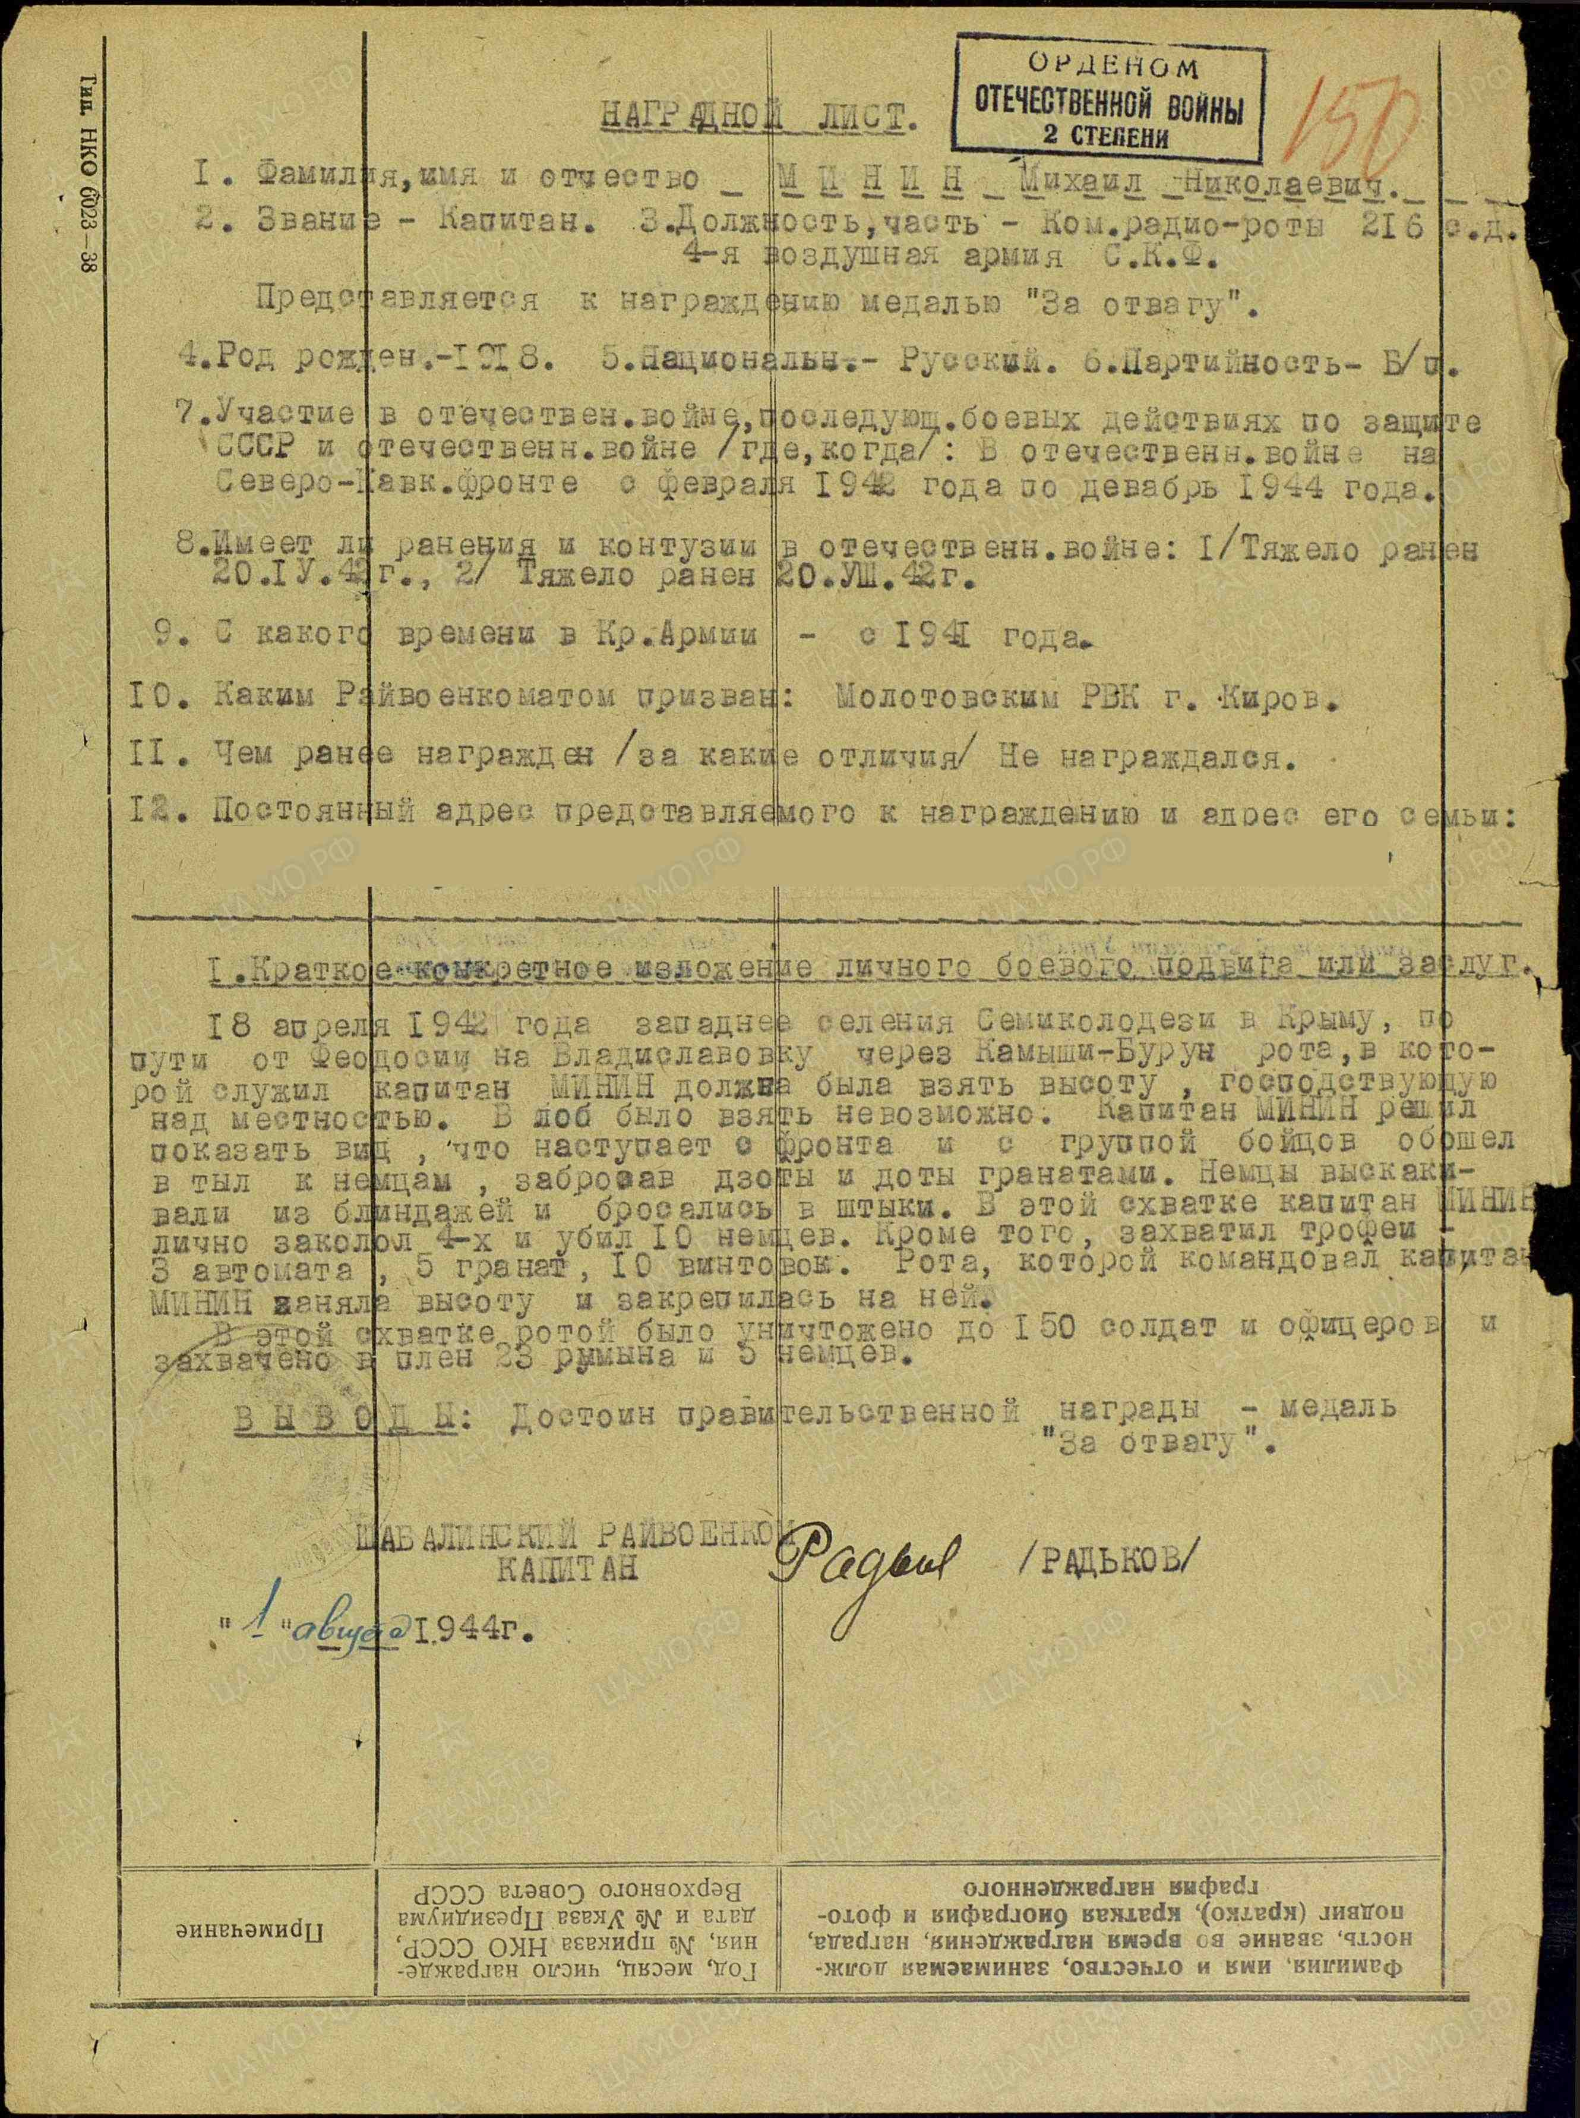

Приложение 10
Сведения о Минине М.Н. на сайте «Поиск»
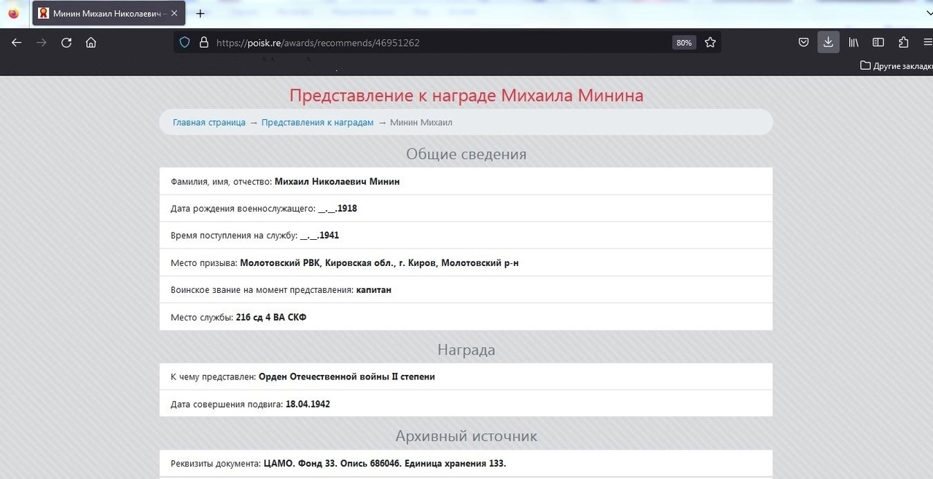

Приложение 11
Сведения о Минине М.Н. на сайте «Память народа»
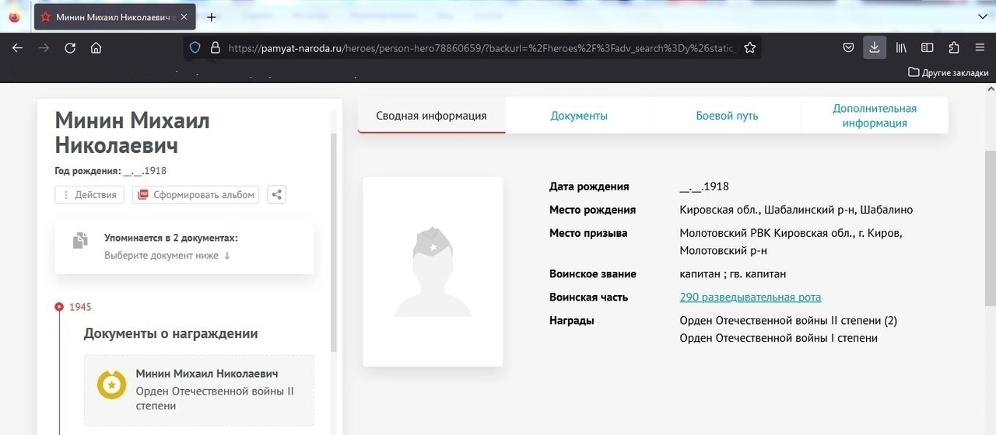

Приложение 12

